Comportamiento de la Generación de Residuos Sólidos Domésticos en el Distrito de Chaclacayo
Comportamiento de la Generación de Residuos Sólidos Domésticos en el Distrito de Chaclacayo

Orostegui Melendrez, Kenny1
1E.A.P. de Ingeniería Ambiental, Universidad Peruana Unión, kennyel@upeu.edu.pe

Matos Chamorro, Alfredo2
2Universidad Peruana Unión, alfredom@upeu.edu.pe

Resumen

La generación de residuos sólidos representa un problema para el manejo y disposición final de los desechos, debido a la deficiente gestión y poca planificación. El objetivo del estudio fue conocer las características de los residuos sólidos domiciliarios, generados en el distrito de Chaclacayo. La meto- dología consideró la planificación del estudio, su ejecución y el análisis de los resultados, y se desarro- lló en un período aproximado de dos meses. Se conformó una base de datos para realizar el análisis estadístico y calcular los coeficientes de producción, así como los porcentajes de composición. Se ha encontrado que la producción per cápita de residuos de todo el distrito es de 0.71 kg/hab/día con una varianza de 0.3 kg/hab/día. El comportamiento por estrato indica que el nivel bajo (15.82 Ton/día) genera más residuos que el nivel medio (9.93 Ton/día) y alto (3.88 Ton/día). Finalmente se concluyó que la composición mayor de los residuos son los restos orgánicos (53.74 %).

Palabras clave: Caracterización, residuos sólidos domiciliarios, composición, Chaclacayo.

Abstract

The generation of solid residues represents a problem for the management and final disposition of the wastes, due to the deficient management and lack of planning. The aim of the study is to learn the cha- racteristics of the solid domiciliary residues, generated in the district of Chaclacayo. The methodology considers the planning of the study, its execution and the analysis of the results, and it is developed in an approximate period of two months. A data base is created to do the statistical analysis and calculate the coefficients of production, as well as the percentages of composition. It was found that the pro- duction per capita of residues of the whole district is at 0.71 kg/inhab/day with a variance of 0.3 kg/in- hab/day. The behavior per stratum indicates that the low level (15.82 ton/day) generates more residues than the average level (9.93 ton/day) and high level (3.88 ton/day). Finally, the major composition of the residues are the organic remains (53.74 %).

Key words: Characterization, solid domiciliary residues, composition, Chaclacayo.

Introducción

a gestión de los residuos sólidos municipales (RSM) está definida como la selección y aplica- ción de técnicas, tecnologías y programas de mane- jo idóneos para lograr metas y objetivos específicos (Ignacio y otros 1998, p. 16). Consiste en proporcio-
L
nar el destino integral más adecuado a los residuos sólidos desde el punto de vista ambiental (Seoánez 1997, p. 319), a través de un conjunto de operacio- nes que se llevan a cabo para reducir al mínimo el impacto sobre el medio ambiente, operaciones como la recolección, el transporte, el tratamiento, (Jarabo y otros 2000, p. 94) y la disposición final (Lebenhaen,

citado por Pineda y Loera 2007, p. 173), las cuales se llevan a cabo involucrando a todos los sectores de la sociedad mediante una actuación coordinada y concertada (Dirección General de Salud Ambiental [DIGESA] 1998, p. 4).

Por otro lado, la caracterización de los residuos sólidos es un estudio que permite medir las acti- vidades relacionadas con los residuos producidos en una población (Ministerio de Ambiente Vivien- da y Desarrollo Territorial, y Fondo de las Nacio- nes Unidas para la Infancia [UNICEF] 2005, p. 20), así como conocer el volumen de generación y la composición de los mismos. Con esta información se logra establecer el dimensionamiento adecua- do del sistema de limpieza; pero también, permite apreciar la composición de materia orgánica e in- orgánica para su posible reutilización (Ecociudad 2004, p. 36).

En tal sentido, Consoni (2000, p. 197) identifica que la gestión deficiente en el manejo y disposi- ción de los residuos sólidos es el problema princi- pal de carácter mundial, que progresivamente vie- ne asumiendo dimensiones críticas para la mayoría de los municipios. Brown (2004, p. 7) agrega que en la operación del sistema de aseo existe poca planificación.

Estos aspectos identificados obedecen a factores como el aumento sistemático de los RSM, tanto en cantidad como en peligrosidad (Greenpeace 2006,
p. 6), la deficiente estructura técnica y operativa, así como datos incompletos y poco actualizados sobre cantidad y composición de los residuos; es decir, estudios de caracterización deficientes. Este último factor es una seria limitación debido a la rapidez con la cual se modifican las tasas de generación y la composición de residuos, básicamente como consecuencia del cambio en los estilos de vida y los patrones de consumo, especialmente en economías en transición y con un proceso de urbanización cre- ciente (Buenrostro 2005, p. 2).

A nivel mundial se evidencian propuestas de so- lución relacionadas a los problemas del sistema de gestión de residuos sólidos. México viene rea- lizando estudios de caracterización y programas de formación de hábitos y valores en los niños para la cultura de reciclaje (Pineda y Loera 2007,
p. 181). En Brasil, muchas ciudades han diseñado

un programa que adopta la concepción del sis- tema de reciclado en el origen, considerando la incorporación de los recicladores informales en el proyecto y la formación de una cooperativa, cons- tituyendo así, una estrategia de supervivencia de estos recicladores; todo ello como resultado de un estudio de caracterización de los residuos (Braga 1999, p. 4).

Por su parte, nuestro país no se encuentra lejos de esta realidad y como producto de los planes integrales de gestión de residuos que se están ejecutando en distintas municipalidades provin- ciales, se vienen implementando algunos progra- mas como es el caso de la Planta de Tratamiento de Residuos Sólidos en el distrito de Surco, los proyectos de segregación realizados en Ayacu- cho, Tingo María, algunos distritos de Lima y otros (Ruiz 2000a).

Partiendo de esta premisa, el presente estudio tuvo como objetivo realizar un análisis de las característi- cas de los residuos sólidos domiciliarios que se ge- neran en el distrito de Chaclacayo. Esto no incluye los residuos que se generan en los comercios, mer- cados, instituciones y demás generadores.

Metodología

sta investigación se realizó en el distrito de Cha- clacayo, el cual cuenta con 39 686 habitantes y tiene una densidad poblacional de 1004,7 Hab/km2. Está situado en el departamento de Lima, en la parte este de la ciudad de Lima a unos 27 Km. por la ca-
E
rretera central y a 647 m.s.n.m.

Para la caracterización se consideró la metodología planteada por el Consejo Nacional del Ambiente ([CONAM] 2001, p. 74-76), desarrollándose en tres etapas (planificación, ejecución y análisis de resul- tados) durante un período aproximado de un mes. El diseño del experimento se muestra en la figura 1 y la explicación de las actividades comprendidas se desarrolla a continuación:

Etapa de planificación.

- La delimitación de las áreas residenciales a muestrear fue de acuerdo al nivel socioeconómi- co alto, medio y bajo. Luego se preparó la infor- mación básica para cada zona, tal como número

de manzanas, número de viviendas y número de habitantes. Con esta información, brindada por la municipalidad distrital, se procedió a la elec- ción aleatoria de las 70 muestras por estrato so- cioeconómico.

Etapa de ejecución.

  - Identificando las viviendas se procedió a una entre- vista, luego se les entregó bolsas marcadas (codi- ficadas) para el depósito de los residuos.

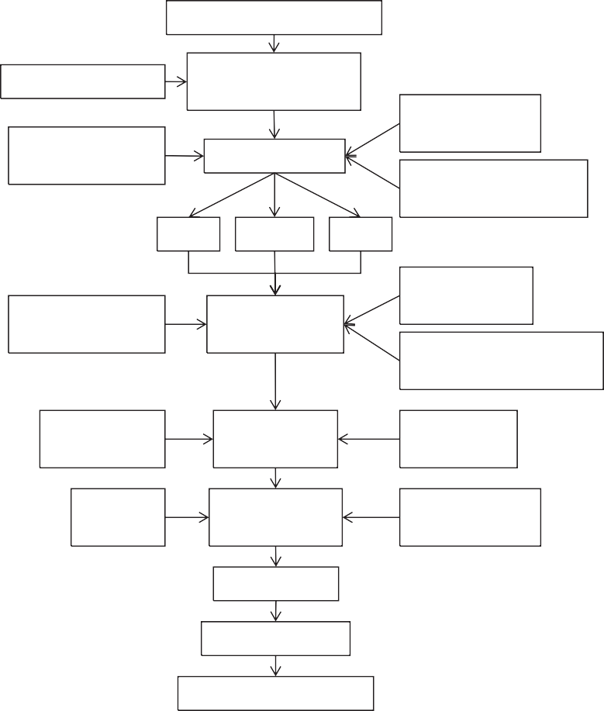Distrito de Chaclacayo

Mapa del distrito

Preparación de
la información
Delimitación del área de estudio

Estrato social

Alto Medio Bajo

70 viviendas por estrato

Muestreo aleatoria- mente estratificado

Muestras
seleccionadas

Estudio de
los residuos
Muestreo en la fuente

-Muestreo por 8 días
-Recojo selectivo

Bolsas codificadas
Análisis de generación
Pesado de cada bolsa

Método cuarteo
Análisis de composición
-Segregación
-Pesado

Resultados

Base de datos

Análisis estadístico

Figura 1 – Diseño del experimento del proyecto

- Los residuos producidos cada día se recolecta- ron en bolsas, por un período de ocho días. Estas bolsas se identificaron con el número asignado a la vivienda. El análisis de generación consistió en pesar las bolsas con la muestra, vaciar para sepa- rar manualmente cada uno de los componentes y luego pesarlos.

Etapa de análisis de resultados.

- Finalizada la etapa de ejecución, los resultados se agruparon por estrato socioeconómico y se con- formó una base de datos para realizar los análisis
estadísticos y calcular los coeficientes de genera- ción por habitante, así como los porcentajes de composición de los residuos.

Resultados y Discusión

e seleccionaron un total de 210 viviendas (70 por estrato) de acuerdo al nivel socioeconómico alto, medio y bajo. El número de muestras fue va- riando durante los días del estudio, básicamente por el grado de respuesta de las viviendas participantes por lo que se realiza el análisis sólo con 45 muestras.
S

Los resultados se presentan en la tabla 1. Según Ma- tos (2007, p. 23) el experimento tiene una aproxima- ción a la distribución normal cuando el número de muestras es n>=30, de acuerdo al teorema de límite central por lo que las 45 muestras fueron suficientes para el análisis.

La generación de residuos sólidos de origen domi- ciliario está íntimamente ligada al número de habi-

tantes o pobladores que existen en la localidad (Ruiz 2004b, p. 18), por lo que en Chaclacayo se viene ge- nerando aproximadamente un total de 29.63 tonela- das diarias. Para calcular este valor se ha proyectado el número de habitantes, en base a una tasa de cre- cimiento de 0.8 % estimada por el Instituto Nacional de Estadística e informática ([INEI] 2005), y se ha ge- nerado los datos de producción per cápita (ppc) de residuos de cada estrato socioeconómico (Tabla 1).

Tabla 1 – Resumen de resultados de la generación de residuos domiciliarios

NSE | UNIDAD | PPC | N° DE HAB. | TOTAL  (Ton/día)
RESIDUOS DOMICILIARIOS
Alto | Kg/hab/día | 0.62 | 6263 | 3.88
Mediano | Kg/hab/día | 0.74 | 13409 | 9.93
Bajo | Kg/hab/día | 0.77 | 20665 | 15.82
Total Residencial |  |  | 40337 | 29.63
(*) Datos proyectados al 2008 en base a datos del INEI.

Por otro lado, Ojeda (2005, p. 3) encontró que las tendencias de la media central de la ppc es mayor en el estrato alto, seguido por el estrato medio y fi- nalmente el estrato bajo. García (1997, p. 11) agrega que existe una considerable diferencia en el volumen y estructura de los residuos generados por los di- ferentes grupos sociales, teniéndose a la clase alta con mayor consumo y también la que desecha ma- yor volumen de residuos.

En el distrito de Chaclacayo se ha encontrado una peculiaridad en el comportamiento de los datos de la ppc, obteniéndose que la producción de resi- duos es mayor en el estrato bajo en comparación con el estrato medio y alto, tal como se presenta en la figura 2. Un estudio realizado por Ecociudad (2004a, p. 35), en el distrito limeño de Villa María del Triunfo, reporta que la ppc en el estrato bajo (0.505 kg/hab/día) es mayor al estrato medio-bajo (0.453 kg/hab/día), lo que indica que los resultados encontrados en el presente estudio también se dan en otros ámbitos.

Esto no quiere decir que el nivel socioeconómico necesariamente no influye en la ppc de residuos, sino que se debe a otros factores. En la zona elegida como estrato alto, gran parte de la población desa-
rrolla sus actividades fuera de este entorno, práctica- mente sólo llegan a dormir a sus hogares. Lo mismo ocurre en el estrato medio pero con menor intensi- dad. Además, en este último se ha evidenciado que más de un 40% de las viviendas son casas de cam- po, los que son habitadas eventualmente.

En general, la ppc del distrito es de 0.71 kg/hab/día con una desviación estándar de 0.30 kg/hab/día se- mejante al valor que se maneja a nivel nacional.

La composición promedio de los residuos en los tres estratos se muestra en la figura 3, donde se observa que el principal subproducto de los re- siduos es la materia orgánica, comprendida por los restos de comida, vegetales, cáscaras y otros, con una influencia del 53.74 %. Se ha determinado un dato similar de 55.06 %, en el distrito de Villa María del Triunfo (Ecociudad, 2004a, p. 35). Por su parte CARE-Perú (citado por Ecociudad 2004b, p. 33) en- contró que en el distrito de San Juan de Lurigancho, se tiene una representación del 59 %.

Estudios realizados en el interior de nuestro país, como es el caso del distrito de Cajamarca, han en- contrado que el 56.18 % del total de los residuos generados, pertenece a la materia orgánica (Ruiz

2004b, p. 20), lo que indica que se tiene un compor- tamiento uniforme en los datos de composición a nivel nacional, corroborando así la autenticidad del presente estudio.
0.78
0.76
0.74
0.77
0.74
0.72
0.70
0.71
0.68
0.66
0.64
0.62
0.60
0.62

Estrato Alto
Estrato Mediano
Estrato Bajo
Media distrital
Figura 2 – Generación ppc
de residuos por estrato so- cioeconómico

Según Esquinca y otros (1996, p. 4) es importante conocer estos porcentajes, ya que esto nos permitirá
determinar de manera inmediata las alternativas de solución para el manejo y disposición final de estos residuos. Buenrostro y otros (2005, p. 4) comentan que últimamente los cambios en los patrones de consumo tienden hacia la homogeneización de la composición de los residuos en los diferentes estra- tos socioeconómicos.

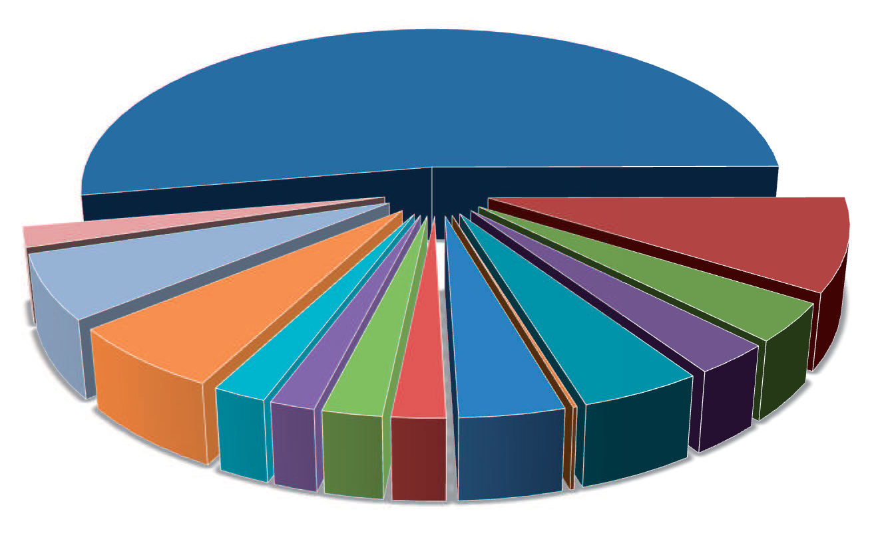
Orgánico
52.70%
Material fino <
10 mm Inertes
Papel y cartón
8.94%
1.94%
6.19%
Papel higiénico 6.33%
Cuero
2.08%
Textil
1.75%
Metal
Jebe Aluminio
Vidrio
4.72%
2.31% 2.08%
Plástico liviano
3.73%
Plástico rígido 3.01%
4.07% Baterias y pilas
0.16%
Figura 3 – Composición
promedio de los residuos sólidos en el distrito

Chung (2002, p. 67) mediante un estudio de mer- cado determinó que el plástico liviano, el plástico duro, el vidrio, los metales (latas, fierros, etc.), el papel y los cartones son los principales subpro- ductos reciclables de los RSM. Ruiz (2004b, p. 19) agrega que la materia orgánica es un gran poten-
Kg/hab/día
cial para la elaboración de compost, humus de lombriz, etc.

Un análisis detallado de la composición permitió determinar que el estrato alto medio y bajo vienen generando porcentajes similares de restos orgáni-

cos (Tabla 2). En cambio, la generación de papel y cartón en el estrato alto fue casi del doble de lo en- contrado en el estrato bajo y similar al estrato medio. Esto se asemeja a los estudios de caracterización y comparación de residuos entre países desarrolla- dos y en vías de desarrollo, donde los primeros son capaces de consumir artículos de lujo y no sólo de primera necesidad, y por ende la cantidad de carto-

nes y empaques es predominante (Medina, citado por Buenrostro y otros 2005, p. 4).

A pesar de esta declaración, no siempre los componen- tes están influenciados por el factor socioeconómico ya que algunos subproductos de los residuos tienden a ser homogéneos en los tres estratos (Buenrostro y otros 2005, p. 5), como en el caso del vidrio (Tabla 2).

Tabla 2 – Cantidades estimados de los residuos sólidos reciclables

RESIDUOS SÓLIDOS RECICLABLES POR NIVEL SOCIOECONÓMICO
TIPO | ALTO |  | MEDIO |  |  | BAJO
 | % | Kg | % | Kg | % |  | Kg
Orgánico | 51.92 | 2012.93 | 52.18 | 5182.01 | 51.67 |  | 8174.17
Papel y car- tón | 12.51 | 484.97 | 12.28 | 1219.22 | 5.26 |  | 831.53
Plástico liviano | 3.75 | 145.27 | 6.23 | 618.99 | 4.06 |  | 642.31
Plástico rígido | 3.23 | 125.07 | 4.57 | 453.93 | 3.81 |  | 602.60
Vidrio | 5.86 | 227.20 | 5.71 | 566.78 | 4.54 |  | 717.75
Metal | 2.28 | 88.48 | 3.22 | 319.50 | 1.50 |  | 236.98
Total | 80.55 | 3123.23 | 84.59 | 8399.82 | 81.42 |  | 12880.67

Finalmente, cabe mencionar que los datos presen- tados pueden variar en la medida que intervengan factores extraños, como es el caso de los recicla- dores informales, la falta de cultura en la población que optan por quemar los residuos recuperables, la alimentación de animales porcinos con los restos or- gánicos, entre otros.

Conclusiones

ediante el presente estudio se ha encontra- do que la ppc de residuos domiciliarios en el estrato alto es de 0.62 kg/hab/día, 0.74 kg/hab/día para el estrato medio y 0.77 kg/hab/día en el es- trato bajo, lo que indica un comportamiento inver- so a los reportes que algunos estudios han hecho. Principalmente debido a que gran porcentaje de la población realiza sus actividades fuera del lugar, así como también debido al cambio de patrones de consumo humano que en el mundo se viene dando
M

con celeridad. Además se ha determinado una me- dia distrital de 0.71 kg/hab/día.

A la fecha se viene generando un total de 29.63 Ton diarias de residuos. De este total, un 53.74 % está compuesto por materia orgánica, seguido por el pa- pel y cartón con 9.12 %, 3.80 % de plástico liviano,
3.07 % de plástico rígido, 4.81 % de vidrio, 4.14 % de aluminio, 0.16 % de baterías y pilas, 2.12 % de jebe,
  - % de textiles, 2.12 % de cuero, 6.45 % de papel higiénico y finalmente 6.31 % de material inerte.

En cuanto a los residuos recuperables por estrato, se tiene que el mayor porcentaje de generación de papel y cartón así como de los vidrios, está repre- sentado por el estrato alto con un 12.51 % y 5.86%, respectivamente. En lo que concierne a la genera- ción de plástico liviano, plástico rígido y metales, se tiene al estrato medio con mayor representatividad en un 6.23 %, 4.57 % y 2.28 %, respectivamente.

Recomendaciones

    - Desarrollar un estudio para determinar si los patro- nes de consumo que están influyendo en la ppc de los residuos sólidos que se generan en el distrito.
    - Estimar el porcentaje de personas que desarrollan sus actividades cotidianas fuera del lugar.
    - Realizar un nuevo estudio de caracterización de residuos sólidos, considerando la estacionalidad del año.

Agradecimiento

    - A la Municipalidad de Chaclacayo, por permitir que se ejecute el proyecto en su jurisdicción.
    - Al personal operativo del área de limpieza pública de la Municipalidad de Chaclacayo, por el apoyo incondicional y desinteresado.
    - A la población en general que hizo posible el es- tudio, brindando su tiempo y colaboración desin- teresada.

Referencias

Braga H. 1999, agosto. Cooperativismo y reciclado: es- trategias de supervivencia de los seleccionadores de basura de Salvador, Bahía, Brasil. Revista Electrónica de Geografía y Ciencias Sociales 30 (18): 13 p. ISBN: 1138-9788. [consultado en 02 de mayo de 2008] For- mato pdf. Disponibilidad libre en: <http://www.ub.es/ geocrit/sn-45-18.htm>

Brow D. 2004. Guía para la gestión del manejo de residuos sólidos municipales. Programa ambiental regional para Centroamérica [PROARCA]. 84 p. [consultado en 21 de febrero de 2008]. Formato pdf. Disponibilidad libre en: <http://www.crid.or.cr/crid/CD_ GERIMU06/pdf/ spa/doc15016/doc15016.htm>.

Buenrostro O, Márquez l, Claudio J. 2005. Caracterización de los residuos sólidos residenciales de Morelia, Mi- choacán, México. México 7 p. [consultado en 22 de octubre de 2008]. Formato pdf. Disponibilidad libre en:
<http://www.bvsde.paho.org/bvsaidis/mexico2005/bu- enrostro.pdf>.

Chung A. 2002. Análisis económico de la ampliación de la cobertura del manejo de residuos sólidos por medio de la segregación en la fuente en Lima cercado. [Tesis en línea]. [Tesis de Máster en Ingeniería Industrial]. Lima: Facultad de Ingeniería Industrial. Universidad Nacio- nal Mayor de San Marcos. 112 p. [consultado en 15 de abril de 2008]. Formato pdf. Disponibilidad libre en:
<http://sisbib.unmsm.edu.pe/bibvirtualdata/Tesis/In- genie/chung%5Fpa/>.

Consoni J. 2000. Selección de sitios y gestión de resi- duos sólidos municipales. [II Curso internacional de aspectos geológicos de protección ambiental]. Brasil. División de Geología del Instituto de Investigaciones Tecnológicas de Sao Paulo - IPT. Brasil. 197-208 pp. [consultado en 15 de marzo de 2008]. Formato pdf. Libre disponibilidad en: < http://www.unesco.org.uy/ geo/campinaspdf/ 13seleccion.pdf>

Consejo Nacional del Ambiente [CONAM] 2001. Guía me- todológica para la formulación de planes integrales de gestión de residuos sólidos. Lima. 118 p. [consultado en 04 de marzo de 2008]. Formato pdf. Disponibilidad libre en: <http://www.conam.gob.pe/modulos /home/ residuossolidos_pigars.asp>

Dirección General de Salud Ambiental [DIGESA]. 1998. Análisis sectorial de residuos sólidos del Perú. Lima. 200 p. [consultado en 17 de abril de 2008]. Formato pdf. Disponibilidad libre en: <http://www.conam.gob. pe:8080 /rrss/plan/redrrss/cursos/rrsshh/modulo1/ma- terial/analisis_sectorial_peru.pdf>.

Ecociudad - Programa de lucha contra la pobreza [PRO- POLI]. 2004a. Plan integral de gestión ambiental de residuos sólidos en Villa María del Triunfo. En base de datos de la PROPOLI [base de datos en línea]. Lima 79 p. [consultado en 29 de mayo de 2008]. Disponibi- lidad libre en:<http://www.propoli. org/docs/Institucio- nal_estudios/plan_VMT.pdf>

Ecociudad - Programa de lucha contra la pobreza [PRO- POLI]. 2004b. Plan integral de gestión ambiental de re- siduos sólidos en San Juan de Lurigancho. En base de datos del CONAM [base de datos en línea]. Lima 74 p. [consultado en 22 de octubre de 2008]. Disponibilidad libre en:<http://www.conam.gob.pe/Modulos/Home/ residuossolidos_pigarspropoli.asp>

Esquinca C, Escobar L, Hernández A, Sánchez G, Suárez
H. 1996. Estudios de caracterización y generación de re- siduos sólidos municipales de 5 localidades de la costa del estado de Chiapas. México 10 p. [consultado en 22 de octubre de 2008]. Formato pdf. Disponibilidad libre en:
<http://www.itescham.com/Syllabus/Doctos/r1352.PDF>

García M. 1997. Diferenciación de calidad de vida a par- tir de los residuos sólidos domiciliarios. Un estudio de casos aplicado a Tandil, Argentina. Buenos Aires 11 p. [consultado en 21 de octubre de 2008]. Formato pdf. Disponibilidad libre en:<http://www.renace.cl/campa- nas/residuos_ solidos_a_resolver.pdf>

Ignacio J, Gil J, Slanto M. 1998. Gestión de residuos só- lidos municipales. En Tchobanoglous G, Theinse H y Vigil S, editores. Gestión integral de residuos sólidos. 2da edición. Vol 1. España: Editorial McGraw-Hill. 200 p. ISBN: 84-481-1778-6.

Instituto Nacional de Estadística e Informática (INEI). 2005.

Resultados del Censo En Base de datos INEI [base de datos en línea]. Lima. [Consultado en 24 de octubre de 2008]. Disponibilidad libre en: <http://desa.inei.gob. pe/mapas/bid/>.

Jarabo F, Elortegui N, Jarabo U. 2000. Residuos sólidos. Fundamentos de la tecnología ambiental. España: Editorial SAPT. 200 p. ISBN: 84-86913-06-3.

Matos A. 2007. Breve repaso de estadística. Conferencia pre- sentada en el Curso de Investigación en Ingeniería Am- biental II. Organizado por la Universidad Peruana Unión (UPeU). Agosto. Lima. Perú. 48 p.

Ministerio de Ambiente Vivienda y Desarrollo Territorial, Fondo de las Naciones Unidas para la Infancia [UNI- CEF]. 2005. Diagnóstico integral de residuos y análi- sis de brecha. 1ra edición. Módulo 1. Colombia. 34
p. [consultado en 10 de mayo de 2008]. Formato pdf. Disponibilidad libre en: <http://www.unicef.org/colom- bia/pdf/GUIA-Mod1A.pdf>.

Ojeda S. 2005. Generación de residuos sólidos domésti- cos y su diferenciación por estrato socioeconómico en la familia mexicana. México 10 p. [consultado en 21 de octubre de 2008]. Formato pdf. Disponibilidad libre en:
<http://www.bvsde.paho.org/bvsaidis/mexico2005/ ojeda.pdf>.

Pineda N, Loera E. 2007, Julio. Bien recolectada pero

Obregón, Hermosillo y Nogales, Sonora. Revista Es- tudios Sociales 30 (16): 167-193. ISSN: 0188-4557.
[consultado en 02 de mayo de 2008] Formato pdf. Disponibilidad libre en: <http://dialnet.unirioja.es/ servlet/ articulo?codigo=2321514

Organización No Gubernamental Greenpeace. 2006. La situación de las basuras en España. Madrid 60 p. [consultado en 22 de octubre de 2008]. Formato pdf. Disponibilidad libre en: <http://www.greenpeace.org/ raw/content/espana/reports/la-situaci-n-de-las-basu- ras-en-2.pdf

Ruiz A. 2000a. Emprendedor social. En base de datos de la Pontificia Universidad Católica. [base de datos en línea]. Lima. [consultado en 28 de abril de 2008] Formato pdf. Disponibilidad libre en: <www.upc.edu/ webaaupc/templates/aaupc/docs/Pres_Ciudad_Salu- dable.ppt>

Ruiz A. 2004b. Plan Integral de Gestión Ambiental de Residuos Sólidos (PIGARS-Cajamarca). En base de datos de XXX. [base de datos en línea]. Lima. [con- sultado en 07 de febrero 2008] Formato pdf. Dispo- nibilidad libre en: <http://www.conam.gob.pe/Modu- los/Home/residuossolidos_pigars.asp>

Seoánez C. 1997. Residuos sólidos urbanos. Ingeniería medioambiental aplicada: Casos prácticos. España: Editorial Mundi-Prensa. 528 p. ISBN: 84-7114-706-8.

mal tratada: El mal manejo de la basura en ciudad

